муниципальное автономное дошкольное образовательное учреждение

города Новосибирска «Детский сад № 472 «Тигрёнок»

(МАДОУ д/с № 472)

Как воспитать творческую личность: авторский взгляд на проблему

Выполнила:

Богачева Татьяна Алексеевна

Воспитатель, 1 категория



|  |  |
| --- | --- |
| Развивает мыслительные способности | Во время творческого процесса в голове ребёнка создаются новые нейронные связи, что закладывает основы для дальнейшего развития мозга. |
| Помогает ребёнку научиться решать проблемы | Экспериментируя с художественными материалами, дети учатся решать задачи и придумывать новые способы достижения результатов. |
| Развивает навыки общения | Когда ребёнок рисует пейзаж, портрет или историю, он начинает общаться визуально. |
| Помогает детям понимать и выражать себя. | Создание своих произведений позволяет детям работать с чувствами и эмоциями, а обращение к законченному произведению помогает ребёнку говорить о чувствах по-новому и осмысленно. |
| Развивает мелкую моторику. | Манипулируя любыми художественными материалами, дети развивают навыки мелкой моторики. |
| Развивает любопытство, интерес и любовь к окружающему миру. | Творчество — это процесс, а не продукт, ценность которого представляют исследования, открытия и эксперименты. |

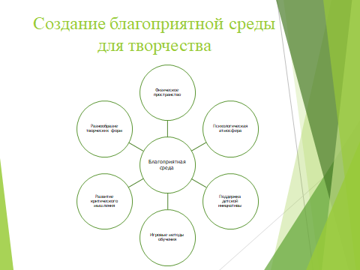

Одним из основных факторов, способствующих развитию творчества, является создание благоприятной среды. Это включает в себя:

*Физическое пространство

- Необходимо организовать уголки для творчества, где дети могут свободно экспериментировать с различными материалами и инструментами.

- Установка зон для чтения и игр, где дети смогут вдохновляться идеями и общаться друг с другом.

*Психологическая атмосфера

- Важно создать атмосферу доверия, где каждый ребенок чувствует себя в безопасности и может свободно выражать свои мысли.

- Поддержка инициатив и идей детей позволяет им развивать уверенность в собственных силах.

* Поддержка детской инициативы

Поощрение инициативы является ключевым аспектом в воспитании творческой личности. Это можно сделать через:

- Участие детей в проектной деятельности, где они могут самостоятельно разрабатывать темы и идеи.

- Проведение выставок детского творчества, которые позволят каждому ребенку продемонстрировать свои достижения и вдохновить других.

*Игровые методы обучения

Игровая форма обучения становится отличным инструментом для развития творческих способностей. Через ролевые игры, театрализованные представления и импровизации дети могут не только развивать воображение, но и учиться сотрудничать и перерабатывать полученный опыт. Игры стимулируют креативное мышление и делают процесс обучения увлекательным.

*Развитие критического мышления

Критическое мышление неотъемлемо связано с творчеством. Важно развивать у детей умение анализировать информацию, высказывать собственное мнение и аргументировать его. Это можно достичь через:

- Дебаты и обсуждения различных тем.

- Анализ произведений искусства и литературы, где дети могут высказывать свои мнения и интерпретации.

*Разнообразие творческих форм

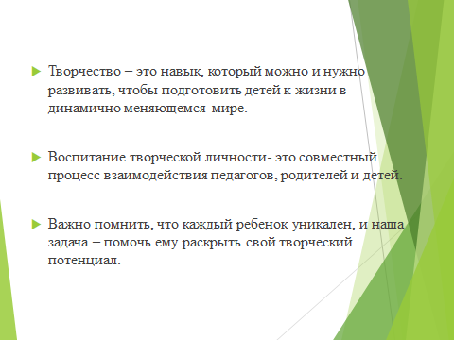Творчество не ограничивается искусством; оно может проявляться в различных сферах: науке, технике, спорте. Поощрение детей к изучению различных направлений позволяет каждому найти «свою» форму самовыражения. Это способствует развитию самосознания и хорошей самооценки.

